«Детский сад комбинированного вида «Золушка»
МБДОУ «Детский сад «Планета детства» комбинированного вида»

Конспект НОД по аппликации с использованием природных материалов «Золотые подсолнухи»
Средняя группа

Подготовтла:
Подберезко Т.В.

рп. Чамзинка
2021 г.

Цель: учить детей создавать красивый образ подсолнуха из природного материала.
Задачи: продолжать учить проявлять аккуратность в работе. Формировать аппликативные умения в приложении к творческим задачам. Закреплять навыки самостоятельного изготовления поделки по образцу; развивать чувство ритма и композиции. Способствовать формированию умения планировать и заранее продумывать весь ход работы. Воспитывать художественный вкус у детей, уважение к людям труда.
Оборудование: природный материал (семена подсолнуха, круги из картона, цветная бумага желтого цвета, листики от березы, ножницы, клей ПВА, кисти клеевые, салфетки.
Предварительная работа. Рассматривание иллюстраций, картин с изображением подсолнухов, чтение стихов, отгадывание загадок, рисование подсолнухов.
Ход занятия.
Воспитатель: Я сейчас загадаю загадки, а вы попробуйте их отгадать.
Девочка Аленушка, посадила зернышко,
Выросло на грядке маленькое солнышко (Подсолнух)
В огороде на дорожке, под моим окошком,
Расцвело сегодня солнце на высокой ножке (Подсолнух)
Воспитатель: Правильно.
Воспитатель: Взгляните на картинку. (Показ). На ней изображены цветущие подсолнухи. Мы говорим подсолнух, но научное название этого растения – подсолнечник. Давайте, повторим его и запомним.
Большой цветок подсолнечника напоминает нам солнце. Но не только внешнее сходство связывает цветок с солнцем. Есть у подсолнуха удивительная способность поворачивать головку цветка вслед за солнышком, провожая его от восхода до самого заката.
Видели вы на своей кухне подсолнечное масло? Как его используют?
Дети: На нем жарят, добавляют в пищу, им смазывают противни для выпечки.
Подсолнечник выращивается практически во всём мире. А используется подсолнечник для производства подсолнечного масла. Вот оно. (Показ картинки).
Еще бывает декоративный подсолнечник. Декоративное растение – это растение, которое выращивают ради красоты. Декоративные растения – это украшения. Повторите слова «декоративное растение» и постарайтесь запомнить, что они означают. У меня есть семена декоративного подсолнечника. Мы обязательно посадим у себя в детском саду декоративные подсолнухи. Пусть они украшают наш детский сад.
Вырастут из зернышек
Золотые солнышки.
Поджаренные семена подсолнечника люди едят как лакомство и называют – семечки. Пробовали вы когда-нибудь семечки (Ответы детей)
Семечки – очень полезный продукт, так как в них много витаминов и других, полезных для здоровья веществ.
Воспитатель: Ребята, давайте сделаем много красивых желтых подсолнухов.
Выполнение работ:
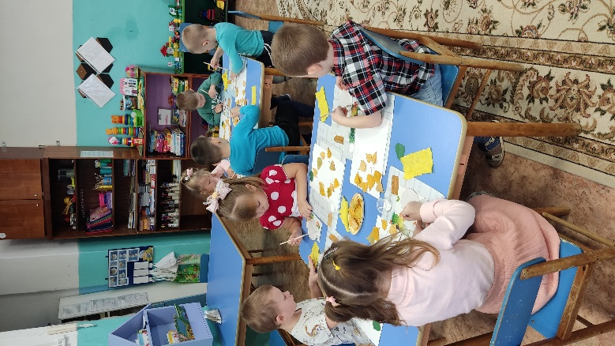
1)Нанести клей на один круг и уложить на него семена подсолнуха, положить сверху лист бумаги и аккуратно прижать рукой, чтобы семена приклеились.
2)Наклеить лепестки березы на подсолнух по краю второго круга.
3)Намазать клеем круг с лепестками подсолнуха и приклеить на него круг с наклеенными семенами подсолнуха. При этом нужно быть осторожным, чтобы не потерять слишком много семечек.
(Необходимые пояснения в ходе работы)
пауза «Желтый подсолнух»
Желтое солнце на землю глядит,
(Руки вверх, потянулись, подняли глаза вверх)
Желтый подсолнух за солнцем следит.
(С поворотом слава направо нарисовать поднятыми руками дугу)
Только желтые лучи у него не горячи.
(Наклоны головы к левому-правому плечу)
Он растет на длинной ножке
(Руки вдоль туловища, встать на носки)
С лепесточками, как рожки,
(Развести руки в стороны и немного вверх)
Голова его крупна, черных семечек полна.
(Соединить над головой округленные руки)
Заключительная часть.
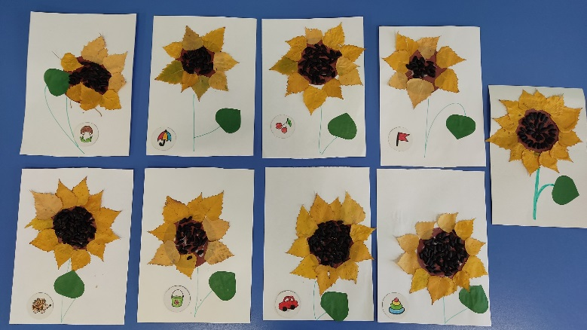
Воспитатель: Молодцы, ребята! Вы сегодня очень хорошо поработали, много красивых подсолнухов сделали. Давайте, мы ими украсим нашу группу.

